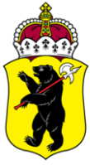

ЯРОСЛАВСКАЯ ОБЛАСТНАЯ ДУМА

Д Е П У Т А Т
ЯРОСЛАВСКОЙ ОБЛАСТНОЙ ДУМЫ
седьмого созыва (2018-2023)

«____» _________________20___Г. №____________

Ярославская областная Дума

В соответствии со статьёй 27 Устава Ярославской области вношу проект закона Ярославской области «О внесении изменений в Закон Ярославской области «Об Уполномоченном по правам человека в Ярославской области».

А.А. Капралов, Бобков В.С., Щенников А.Н., Борисов С.В., Казарян Т.В., Макаров А.В., Ушакова Л.Ю., Тедеев И.Р., Хитрова О.В.

